2017年江苏省镇江市中考物理试卷

一、选择题（本题共12个小题，每小题2分，共24分）
1．电阻这一物理量的单位是（ ）
A．安培 B．欧姆 C．伏特 D．瓦特
2．用大小不同的力敲击鼓面可改变声音的是（ ）
A．传播速度 B．音调 C．音色 D．响度
3．下列现象中，属于熔化的是（ ）
A．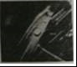露珠的形成 B．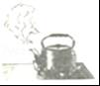壶口冒“白气”
C．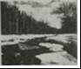冰雪消融 D．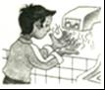湿手烘干
4．我国已有几十颗通信卫星镶嵌在浩瀚太空，联结成一条“太空丝绸之路”，为我国所倡导的“一带一路”提供全方位通信服务，通信卫星与地面间信息传输的媒介是（ ）
A．可听声 B．次声波 C．电磁波 D．超声波
5．下列工具在使用时属于费力杠杆的是（ ）
A．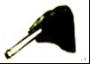镊子 B．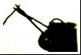剪子
C．钳子 D．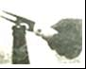起子
6．下列估计值中，最接近实际的是（ ）
A．人正常步行时的速度约为5m/s
B．住宅楼每层楼的高度约为3m
C．一本物理书的质量约为30g
D．一盏家用节能灯的功率约为1kW
7．我国自主研制的大飞机C919试飞期间，一伴飞飞机与C919朝同一方向沿直线匀速飞行，题图为伴飞飞机上的科研人员某时刻通过航窗所看到的C919图景，已知伴飞飞机的速度比C919的大，则一段时间后科研人员看到的图景可能是（ ）
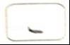
A．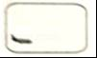 B．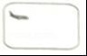 C．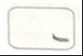 D．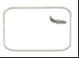
8．图是投掷飞镖时的场景，下列说法正确的是（ ）
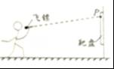
A．飞镖在投出之前没有惯性
B．飞镖在空中飞行时的运动状态保持不变
C．将飞镖投出的过程中，手对飞镖做了功
D．将飞镖按图示虚线方向投出，可击中靶上的P点
9．两只相同的集气瓶中分别装有空气和红棕色二氧化氮（NO₂）气体，用玻璃板隔开后按图示水平放置，抽去玻璃板、保持两瓶口紧贴静置较长时间后，两瓶中气体颜色变得相同．已知瓶中NO₂气体的密度比瓶中空气的大，下列说法正确的是（ ）
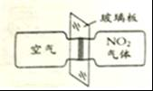
A．此现象能说明分子间存在相互作用的引力
B．此现象与“扫地时灰尘飞扬”的成因相同
C．颜色变得相同后，瓶中气体分子停止运动
D．颜色变得相同后，左侧瓶中气体密度变大
10．图是一种输液时所用报警电路：电源电压恒定，R为定值电阻，闭合开关S，贴在针口处的传感器M接触到从针口处漏出的药液后，其电阻R_{M}发生变化，导致电压表的示数增大而触犯警报器（图中未画出）报警，则M接触药液后（ ）
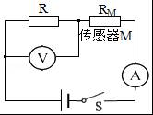
A．M的电阻R_{M}变大
B．电路消耗的总功率变大
C．电压表与电流表的示数乘积不变
D．电压表与电流表的示数之比变大
11．如图所示，电视节目中“闯关游戏”的笔直通道上每隔8m设有一个关卡，各关卡同步放行和关闭，放行和关闭时间分别为5s和2s，当小强正通过关卡1左侧9m远的A处时，关卡刚好放行，若他全程以2m/s的速度做匀速直线运动，则最先挡住他前进的关卡是（ ）
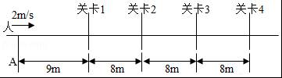
A．关卡4 B．关卡3 C．关卡2 D．关卡1
12．图是一小球从密度均匀的油中A处由静止释放后竖直下落的图景，小球在AB段做加速运动，在BC段做匀速运动，①和②是小球经过的两个位置，则（ ）
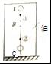
A．小球与油的密度相等
B．小球经过位置①处所受浮力比②处的小
C．小球的机械能在BC段保持不变
D．小球在BC段不只受到重力和浮力

二、填空题（本题共9个小题，每空1分，共28分）
13．（1）图1中，木块的长度为 cm
（2）图2中，量筒内液体的体积为 ml
（3）正确测量物体质量时盘中砝码和游码位置如图3所示，则物体的质量为 g
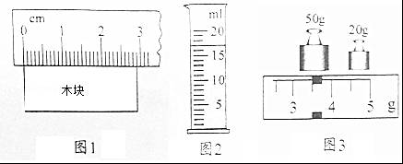
14．如图所示，用F=20N的拉力将重G=30N物体匀速提升2m，不计轮轴间摩擦及绳重，则动滑轮G_{动}= N，上述过程中有用功W_{有}= J，动滑轮的机械效率η= ．
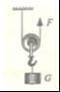
15．图示实验装置中，磁体和导体棒均水平放置，断开S₂、闭合S₁，使导体棒水平向右运动，电流表G的指针向右偏，这是 现象，为使G的指针向左偏，可使导体棒向 运动，断开S₁、闭合S₂，导体棒能运动起来，依此可制成 （选填“电动机”或“发电机”）．
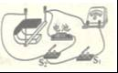
16．用水冷却鸡蛋，鸡蛋的温度降低，内能 ，这是通过 改变了鸡蛋的内能，若水的质量是0.5kg，水温升高了5℃，则水吸收的热量是 J．
17．如图所示，针筒中充满了气态乙醚，当向下压活塞时，会有液态乙醚出现，这是 现象（填一种物态变化名称），此过程 热量（选填“吸热”或“放热”）；使气态乙醚发生这种物态变化的另一种方法是 温度．
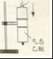
18．某合金材料制成的解冻板，无需用水用电即可快速解冻食品，这是利用了该材料 性强的物理属性；边长为0.1m的由上述材料制成的正方体合金块质量为3kg，该材料的密度ρ= kg/m³，静置在水平地面上时对地面的压强p= Pa．g取10N/kg．
19．图1中，电源电压U=6V，R为定值电阻，通过灯泡L的电流与灯泡两端电压关系如图2所示，闭合开关S，电压表示数为4.5V，则电路中电流I= A，灯泡功率P= W，定值电阻R= Ω
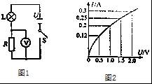
20．图是某电饭锅内部电加热器原理电路，它有烧煮和保温两档，开关S断开时，电饭锅处于 档，已知R₁=484Ω，烧煮时的功率是保温时的11倍，则R₂= Ω，该电饭煲烧煮，保温各1h可使电能表的指示灯闪烁 次．

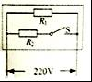
21．如图所示，用焦距为5cm的凸透镜进行了如下实验操作：将蜡烛放在A处时，位于P处（图中未画出）的光屏上得到了清晰的缩小像；保持透镜位置不变，向右移动蜡烛至B处，再将光屏从P处移至另一位置得到清晰的放大像，则两次所成的像都是 立的，P位于A的 侧，上述过程中光屏是向 侧移动的，用刻度表示透镜在光具座上的位置： ．
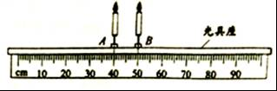

三、解答题（共7个小题，共48分）
22．请在图中虚线框内标出电源左端的极性（“+”或“﹣”）和静止小磁针的N极；
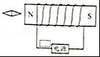
23．请将虚线框内带有保险丝的三孔插座正确接入家庭电路．
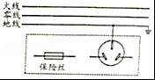
24．形状不规则的石块静止在水平桌面上，O为重心，请画出它所受力的示意图．
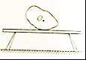
25．图1是某同学探究平面镜成像特点的实验装置，棋子A和B完全相同
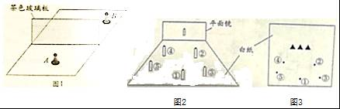
（1）实验中应选择较 （选填“厚”或“薄”）的茶色玻璃板，并将其 放置在水平桌面上．
（2）为确定棋子A像的位置，应在玻璃板后方移动棋子B，直到它与棋子A的像 ；
（3）多次改变棋子A的位置进行实验，可得到像与物关于 对称的实验结论
（4）某次实验后，将光屏竖直放置棋子B的位置，光屏上 （选填“能”或“不能”）接收到棋子A的像．
（5）另一位同学直接用平面镜来确定像的位置，如图2所示，平面镜竖直放置在铺有白纸的水平桌面上，将5节同样的小电池直立在白纸上，保持电池①的位置不变，移动其它电池，使电池③遮挡住电池①的像和电池②，电池⑤遮挡住电池①的像和电池④，在白纸上记录下电池的位置如图3所示，请在图3中作出电池①像的位置并用“•”表示．
26．图1是小丽探究动能大小与速度关系时的实验场景：斜面上有两平行轨道，将两小球①、②从轨道上由静止释放，与放置在水平木板上的两个相同木块①、②发生碰撞，两个木块初始位置到斜面底端的距离相等．[来源:Z_xx_k.Com]
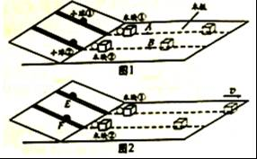
（1）为完成实验，应使两个质量 的小球从轨道上 高度由静止释放（均选填“相同”或“不同”）
（2）由图1场景可知，碰撞木块前瞬间，小球 的动能较大，两木块通过A、B两点处所受的滑动摩擦力大小分别为f_{A}、f_{B}，则f_{A} f_{B}，滑行中，木块的动能转化成 能；
（3）图2是某次实验的场景：将两小球从图中E、F处静止释放，最终木块①从水平木板的右端滑出，小丽用质量更大的木块③替换木块①后继续此次实验，将两小球仍从图中E、F处由静止释放，木块③未滑出木板，小丽的实验改进有一处遗漏，它是 ．
27．在测量电阻的实验中：
（1）小华设计的测量电路如图1所示，待测电阻R_{x}约10Ω
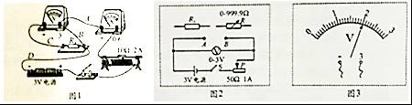
①在开关闭合前，滑动变阻器的滑片应置于最 端；
②导线A、B、C、D中有一根连接错误，这根导线是 ；
③改正连接错误并闭合开关后，小华发现无论怎样调节滑动变阻器，电压表示数不为零且保持不变，而电流表示数始终为零，已知导线及各处连接完好，则电路中 出现了 故障．
（2）小清设计的测量另一待测电阻R_{x}阻值的电路如图2所示
①他的测量步骤如下
第1步：将R_{x}接在电路中A、B两点间，闭合开关S，调节滑动变阻器滑片P至适当位置，此时电压表的示数如图3所示，示数为 V；断开开关S，移走Rx
第2步：再将电阻箱R接在A、B两点间，闭合开关S，保持滑动变阻器的滑片P位置不变，调节电阻箱使电压表的示数仍如图3所示，此时电阻箱接入电路中阻值R=48Ω，则小清测得R_{x}的阻值为 Ω
②在第2步中，若小清无意中将滑动变阻器的滑片P向右移了少许，则他测得R_{x}的阻值将偏 ，设滑片P的右移使滑动变阻器接入电路的阻值增大了2Ω，则小清测得R_{x}的值为 Ω．
28．如图所示，将重力不计的吸盘内部空气排尽后与水平地砖完全贴合，已知贴合的面积为30cm²，大气压强为1×10⁵Pa，AB为轻质杠杆，O为转轴，OA与OB的长度之比为1：3保持杠杆水平，某人在B端用竖直向下的拉力F将吸盘沿竖直方向刚好拉离地砖
（1）求吸盘所受的大气压力F₀
（2）求人所用拉力F
（3）若人沿图中虚线方向施加拉力F′将吸盘拉离地砖，请画出拉力F′的力臂．
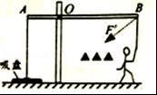
29．某汽车在平直路面上以75km/h的速度匀速行驶1h的过程中，消耗了5kg汽油，汽油燃烧释放能量的40%随废气通过热电转换装置，如图所示，汽油热值近似取q=5×10⁷J/kg，设汽油在气缸内完全燃烧．
（1）图示时刻，四冲程汽油机处于 冲程；若该汽油机每分钟完成7200个冲程，则它每秒钟完成 个工作循环
（2）若上述过程中汽油燃烧释放能量的30%用来驱动汽车行驶，求汽车所受的阻力f；
（3）研究表明新材料的出现可将热电转换装置的效率大幅提高到15%，据此计算，上述过程中随废气排放的能量通过转换装置后可获得多少电能？这些电能可供车内总功率为1000W的用电器持续工作多长时间？
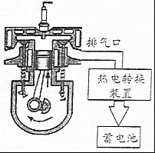
30．建设居民楼雨水蓄水系统是镇江市海绵城市建设项目之一，让市民不再“城市看海”．图1是小明设计的地下蓄水池（未画出）水位监测及排水电路，R为电阻箱，R_{F}为置于池底的压力敏感电阻，其阻值随上方水的压力的变化而变化，已知：电压U=12V；当电磁铁线圈中的电流I≤0.04A时，铁质开关K被释放，当I≥0.048A时，K被吸上，从而通过控制池底水泵将水位保持在一定的范围内；电磁铁线圈电阻不计，R_{F}的阻值随池内水位变化关系如图2所示．
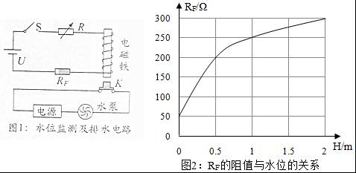
（1）当池内水位升高时，R_{F}受到水的压力将变 ；
（2）请在图1中接入一电压表，要求当水位升高时电压表的示数增大
（3）若此电路能控制池内的最低水位0.5m，求所能控制的最高水位．
（4）为既能调高池内最高水位，又能使池内最高与最低水位的高度差保持不变，小明采取了减小R的调节方案，该该方案是 的（选填“可行”或“不可行”），你的理由是 ．

2017年江苏省镇江市中考物理试卷
参考答案与试题解析

一、选择题（本题共12个小题，每小题2分，共24分）
1．电阻这一物理量的单位是（ ）
A．安培 B．欧姆 C．伏特 D．瓦特
【考点】I9：电阻．
【分析】电学中各个物理量都有自己的国际单位；电阻的国际单位是欧姆，简称欧，符号为Ω．
【解答】解：A、安培是电流的国际单位；故A错误；
B、电阻的国际单位是欧姆，简称欧，符号为Ω．故B正确；
C、伏特是电压的国际单位；故C错误；
D、瓦特是功率的国际单位；故D错误；
故选B

2．用大小不同的力敲击鼓面可改变声音的是（ ）
A．传播速度 B．音调 C．音色 D．响度
【考点】9G：响度与振幅的关系．
【分析】解决此题的关键是要知道声音的响度与声源振动的幅度有关，振动幅度越大，响度越大；振动幅度越小，响度越小．
【解答】解：当用大小不同的力敲击鼓面时，鼓面会因振动而发出声音，由于鼓面振动的幅度不同，所以声音的响度也会不同；
故选D．

3．下列现象中，属于熔化的是（ ）
A．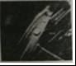露珠的形成 B．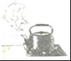壶口冒“白气”
C．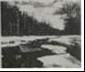冰雪消融 D．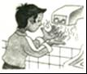湿手烘干
【考点】19：熔化与熔化吸热特点．
【分析】（1）在一定条件下，物体的三种状态﹣﹣固态、液态、气态之间会发生相互转化，这就是物态变化；
（2）物质由气态直接变为固态叫凝华，物质由固态直接变为气态叫升华；由气态变为液态叫液化，由液态变为气态叫汽化；由固态变为液态叫熔化，由液态变为固态叫凝固．
【解答】解：A、露珠是空气中的水蒸气遇冷液化成的小水珠，属于液化现象，故A错误；
B、壶口冒“白气”是水蒸气遇冷液化成的小水珠，属于液化现象，故B错误；
C、冰雪消融是有固态变成液态，属于熔化现象，故C正确；
D、湿手烘干是水由液态变成气态，是汽化现象，故D错误．
故选C．

4．我国已有几十颗通信卫星镶嵌在浩瀚太空，联结成一条“太空丝绸之路”，为我国所倡导的“一带一路”提供全方位通信服务，通信卫星与地面间信息传输的媒介是（ ）
A．可听声 B．次声波 C．电磁波 D．超声波
【考点】D2：电磁波的传播．
【分析】通信卫星是利用电磁波来传递信息的．
【解答】解：通信卫星与地面间信息传输是依靠电磁波来完成的．
故选：C．

5．下列工具在使用时属于费力杠杆的是（ ）
A．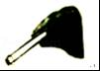镊子 B．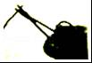剪子
C．钳子 D．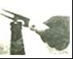起子
【考点】7O：杠杆的分类．
【分析】结合图片和生活经验，先判断杠杆在使用过程中，动力臂和阻力臂的大小关系，再判断它是属于哪种类型的杠杆．
【解答】解：A、镊子在使用过程中，动力臂小于阻力臂，是费力杠杆，故A正确；
B、剪子在使用过程动力臂大于阻力臂，是省力杠杆，故B错误；
C、钳子在使用过程中，动力臂大于阻力臂，是省力杠杆，故C错误；
C、起子在使用过程中，动力臂大于阻力臂，是省力杠杆，故D错误．
故选：A．

6．下列估计值中，最接近实际的是（ ）
A．人正常步行时的速度约为5m/s
B．住宅楼每层楼的高度约为3m
C．一本物理书的质量约为30g
D．一盏家用节能灯的功率约为1kW
【考点】63：长度的估测；23：质量的估测；68：速度与物体运动；J7：电功率．
【分析】首先对题目中涉及的物理量有个初步的了解，对于选项中的单位，可根据需要进行相应的换算或转换，排除与生活实际相差较远的选项，找出符合生活实际的答案．
【解答】解：
A、人正常步行的速度在4km/h=4×m/s≈1.1m/s左右．故A不符合实际；
B、住宅楼三层的高度在10m左右，一层楼的高度一般在3m左右．故B符合实际；
C、一个大苹果的质量在300g左右，一本物理书的质量与此差不多，在300g左右．故C不符合实际；
D、教室中日光灯的额定功率在40W左右，家用节能灯的额定功率比日光灯还要小得多，一般在10W左右．故D不符合实际．
故选B．

7．我国自主研制的大飞机C919试飞期间，一伴飞飞机与C919朝同一方向沿直线匀速飞行，题图为伴飞飞机上的科研人员某时刻通过航窗所看到的C919图景，已知伴飞飞机的速度比C919的大，则一段时间后科研人员看到的图景可能是（ ）
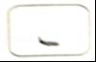
A．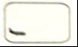 B．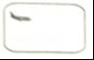 C．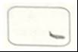 D．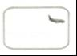
【考点】52：参照物及其选择．
【分析】判断一个物体的运动情况，一定是相对参照物而言，选择不同的参照物，物体的运动情况会不一样．
【解答】解：
飞机C919试飞期间，伴飞飞机与C919朝同一方向沿直线匀速飞行，伴飞飞机的速度比C919的大，所以经过一段时间后C919应该相对于伴飞飞机向后运动，故A图符合实际情况，故A正确．
故选A．

8．图是投掷飞镖时的场景，下列说法正确的是（ ）
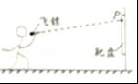
A．飞镖在投出之前没有惯性
B．飞镖在空中飞行时的运动状态保持不变
C．将飞镖投出的过程中，手对飞镖做了功
D．将飞镖按图示虚线方向投出，可击中靶上的P点
【考点】6L：惯性；6Q：平衡状态的判断；76：重力；EA：力是否做功的判断．
【分析】（1）物体都有保持原来运动状态的性质叫惯性，一切物体在任何情况下都有惯性；
（2）力的作用效果：力可以改变物体的形状、力可以改变物体的运动状态；
（3）做功的两个必要因素：①．作用在物体上的力；②．物体在力的方向上通过的距离；
（4）在地球附近的物体都受到地球的吸引力，叫重力，重力的方向竖直向下．
【解答】解：A、一切物体在任何情况下都有惯性，故A错误；
B、飞镖在空中受到竖直向下的重力作用，飞行时的运动状态时刻在改变，故B错误；
C、将飞镖投出的过程中，手对飞镖做了功，飞镖受到了力，并且在力的方向移动了距离，使物体具有了机械能，故C正确；
D、将飞镖按图示虚线方向投出，飞镖受重力作用，由于重力的方向竖直向下，飞镖不做直线运动，故不能击中靶上的P点．
故选C．

9．两只相同的集气瓶中分别装有空气和红棕色二氧化氮（NO₂）气体，用玻璃板隔开后按图示水平放置，抽去玻璃板、保持两瓶口紧贴静置较长时间后，两瓶中气体颜色变得相同．已知瓶中NO₂气体的密度比瓶中空气的大，下列说法正确的是（ ）[来源:Zxxk.Com]
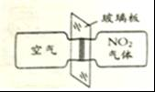
A．此现象能说明分子间存在相互作用的引力
B．此现象与“扫地时灰尘飞扬”的成因相同
C．颜色变得相同后，瓶中气体分子停止运动
D．颜色变得相同后，左侧瓶中气体密度变大
【考点】GW：扩散现象．
【分析】不同的物质相互接触时，彼此进入对方的现象叫做扩散，扩散现象说明了分子在不停的做无规则运动．
【解答】解：
A、当把中间的玻璃板抽掉后观察到左右两个瓶子颜色变均匀了，这是扩散现象，说明分子在不同的做无规则运动，故A错误；
B、“扫地时灰尘飞扬”是固态颗粒的机械运动，此现象与“扫地时灰尘飞扬”的成因不同，故B错误；
C、组成物质的分子在不停地做无规则运动，两瓶颜色变得相同后，瓶中气体分子仍然在运动，故C错误；
D、因为NO₂气体的密度大于空气的密度，所以两气体混合后，左侧瓶中气体密度变大，故D正确．
故选D．

10．图是一种输液时所用报警电路：电源电压恒定，R为定值电阻，闭合开关S，贴在针口处的传感器M接触到从针口处漏出的药液后，其电阻R_{M}发生变化，导致电压表的示数增大而触犯警报器（图中未画出）报警，则M接触药液后（ ）
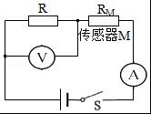
A．M的电阻R_{M}变大
B．电路消耗的总功率变大
C．电压表与电流表的示数乘积不变
D．电压表与电流表的示数之比变大
【考点】IZ：电路的动态分析；IH：欧姆定律的应用；JA：电功率的计算．
【分析】由电路图可知，定值电阻R与传感器电阻M串联，电压表测R两端的电压，电流表测电路中的电流．根据题意可知，M接触药液后，警报器报警，电压表V的示数增大，根据欧姆定律可知电路中电流的变化，进一步可知电压表V与电流表A的乘积变化；根据P=UI可知电路消耗总功率的变化，根据欧姆定律可知电路中总电阻的变化，根据电阻的串联可知M的电阻变化；根据欧姆定律结合定值电阻的阻值可知电压表V与电流表A的比值变化．
【解答】解：由电路图可知，定值电阻R与传感器电阻M串联，电压表测R两端的电压，电流表测电路中的电流．
由题意可知，M接触药液后，警报器报警，电压表V的示数增大，
由I=的变形式U=IR可知，电压表示数增大时，电路中的电流变大，即电流表的示数变大，
则电压表与电流表的乘积变大，故C错误；
由P=UI可知，电源电压不变时，电路消耗的总功率变大，故B正确；
由R=可知，电路中的总电阻变小，
因串联电路中总电阻等于各分电压之和，
所以，M的电阻R_{M}变小，故A错误；
由R=可知，电压表V与电流表A的比值等于定值电阻R的阻值，则电压表与电流表的比值不变，故D错误．
故选B．

11．如图所示，电视节目中“闯关游戏”的笔直通道上每隔8m设有一个关卡，各关卡同步放行和关闭，放行和关闭时间分别为5s和2s，当小强正通过关卡1左侧9m远的A处时，关卡刚好放行，若他全程以2m/s的速度做匀速直线运动，则最先挡住他前进的关卡是（ ）
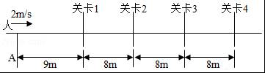
A．关卡4 B．关卡3 C．关卡2 D．关卡1
【考点】69：速度公式及其应用．
【分析】计算到达各个关卡的时间与关卡放行和关闭的时间对比，得出结果．
【解答】解：
由题知，关卡放行和关闭时间分别为5s和2s，小强正通过A处时，关卡刚好放行，
由v=可得，小强到达关卡1时所用的时间：t₁==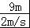=4.5s＜5s，所以关卡1不会挡住他；
每两个关卡间距离8m，所以小强通过相邻两关卡所用的时间t==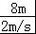=4s，
小强到达关卡2的时间：t₂=t₁+t=4.5s+4s=8.5s，5s+2s＜t₂＜5s+2s+5s，所以关卡2不会挡住他；
小强到达关卡3的时间：t₃=t₂+t=8.5s+4s=12.5s，5s+2s+5s＜t₃＜5s+2s+5s+2s，所以关卡3会最先挡住他．
故选B．

12．图是一小球从密度均匀的油中A处由静止释放后竖直下落的图景，小球在AB段做加速运动，在BC段做匀速运动，①和②是小球经过的两个位置，则（ ）
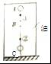
A．小球与油的密度相等
B．小球经过位置①处所受浮力比②处的小
C．小球的机械能在BC段保持不变
D．小球在BC段不只受到重力和浮力
【考点】6U：力与运动的关系；8O：阿基米德原理；8S：物体的浮沉条件及其应用；FN：动能和势能的大小变化．
【分析】（1）根据浮沉条件判断油和小球的密度；
（2）根据F_{浮}=ρ_{液}gV_{排}判断小球经过位置①处所受浮力与②处的大小；
（3）影响动能的因素：质量和速度；
影响重力势能的因素：质量和高度；
（4）根据“小球在AB段做加速运动，在BC段做匀速运动”来受力分析．
【解答】解：A、小球从密度均匀的油中A处由静止释放后竖直下落，是下沉过程，下沉物体的密度大于油的密度，故A错误；
B、根据F_{浮}=ρ_{液}gV_{排}知，下沉过程中，液体的密度不变，排开液体的体积不变，浮力不变，故小球经过位置①处所受浮力等于②处的大小，故B错误；
C、小球在BC段做匀速运动，质量不变，速度不变，动能不变，高度减小，重力势能减小，机械能减小，故C错误；
D、小球在BC段做匀速运动，受到平衡力的作用，但重力大于浮力，故不只受到重力和浮力，还受油的阻力，故D正确．
故选D．

二、填空题（本题共9个小题，每空1分，共28分）
13．（1）图1中，木块的长度为 2.90 cm
（2）图2中，量筒内液体的体积为 17 ml
（3）正确测量物体质量时盘中砝码和游码位置如图3所示，则物体的质量为 73.5 g
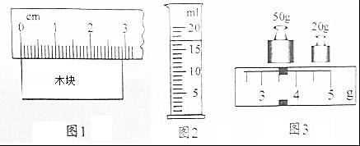
【考点】64：长度的测量；25：质量的测量与天平；2D：量筒的使用．
【分析】（1）使用刻度尺测量物体长度时，要观察是否从0刻度线量起，起始端没从0开始，要以某一刻度当作“0”刻度，读出末端刻度值，减去前面的刻度即为物体长度，注意刻度尺要估读到分度值的下一位；
（2）首先认清量筒的分度值，然后进行读数；
（3）先读出砝码的质量；再读出游码在标尺上的示数，读取游码在标尺上的示数先要认清分度值（相邻两刻线之间的刻度），然后看游码的左端在标尺的什么位置读出游码示数；砝码质量加上游码示数就是物体的质量．[来源:Z,xx,k.Com]
【解答】解：
（1）由图知：刻度尺上1cm之间有10个小格，所以一个小格代表1mm，即刻度尺的分度值为1mm；木块左侧与0刻度线对齐，右侧与2.90cm对齐，所以木块的长度为L=2.90cm；
（2）在量筒上，10ml之间有10个小格，一个小格代表1ml，即量筒的分度值为1ml，液体的体积为V=17ml；
（3）天平标尺的分度值是0.5g，被测物体的质量是50g+20g+3.5g=73.5g．
故答案为：（1）2.90；（2）17；（3）73.5．

14．如图所示，用F=20N的拉力将重G=30N物体匀速提升2m，不计轮轴间摩擦及绳重，则动滑轮G_{动}= 10 N，上述过程中有用功W_{有}= 60 J，动滑轮的机械效率η= 75% ．
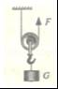
【考点】F4：滑轮（组）的机械效率；7!：滑轮组绳子拉力的计算．
【分析】动滑轮绳子的有效股数为2，不计轮轴间摩擦及绳重，根据F=（G+G_{动}）求出动滑轮的重力，根据W=Gh求出有用功，根据W=Fs=Fnh求出总功，利用η=×100%求出动滑轮的机械效率．
【解答】解：动滑轮绳子的有效股数为2，不计轮轴间摩擦及绳重，
由F=（G+G_{动}）可得，动滑轮的重力：
G_{动}=nF﹣G=2×20N﹣30N=10N，
有用功：
W_{有}=Gh=30N×2m=60J，
总功：
W_{总}=Fs=20N×2×2m=80J，
动滑轮的机械效率：
η=×100%=×100%=75%．
故答案为：10；60；75%．

15．图示实验装置中，磁体和导体棒均水平放置，断开S₂、闭合S₁，使导体棒水平向右运动，电流表G的指针向右偏，这是 电磁感应 现象，为使G的指针向左偏，可使导体棒向 左 运动，断开S₁、闭合S₂，导体棒能运动起来，依此可制成 电动机 （选填“电动机”或“发电机”）．
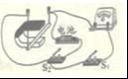
【考点】CP：电磁感应；CJ：磁场对通电导线的作用．
【分析】（1）产生感应电流的条件：闭合的一部分导体在磁场中做切割磁感线运动，导体中有感应电流产生；感应电流的方向跟导体切割磁感线方向、磁场方向有关．
（2）通电导体在磁场中受力的作用；将电能转化为机械能，由此发明了电动机．
【解答】解：断开S₂、闭合S₁，使导体棒水平向右运动，此时导体在磁场中做切割磁感线运动，电路中就会产生感应电流，电流表G的指针向右偏，这是电磁感应现象；
感应电流的方向与导体运动方向有关，为使G的指针向左偏，可使导体棒向左运；
断开S₁、闭合S₂，导体棒有电流，在磁场中受到到力的作用，能运动起来，这就是电动机的原理．
故答案为：电磁感应；左；电动机．

16．用水冷却鸡蛋，鸡蛋的温度降低，内能 减小 ，这是通过 热传递 改变了鸡蛋的内能，若水的质量是0.5kg，水温升高了5℃，则水吸收的热量是 1.05×10⁴ J．
【考点】GA：热传递改变物体内能；GG：热量的计算．
【分析】（1）改变物体内能有两种方式：做功和热传递．热传递过程是能量的转移，而做功过程是能量的转化；
（2）知道水的质量、水的比热容、水的温度变化，利用吸热公式Q_{吸}=cm△t求水吸收的热量，．
【解答】解：（1）用水冷却鸡蛋，水的温度低，鸡蛋的温度高，存在温度差，内能由温度高的鸡蛋传向温度低的水，因此是通过热传递的方式来减小鸡蛋的内能；
（2）水吸收的热量Q_{吸}=cm△t=4.2×10³J/（kg•℃）×0.5kg×5℃=1.05×10⁴J．
故答案为：减小；热传递；1.05×10⁴．

17．如图所示，针筒中充满了气态乙醚，当向下压活塞时，会有液态乙醚出现，这是 液化 现象（填一种物态变化名称），此过程 放出 热量（选填“吸热”或“放热”）；使气态乙醚发生这种物态变化的另一种方法是 降低 温度．
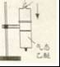
【考点】1M：液化及液化现象；1N：液化方法及其应用．
【分析】（1）物质由气态态变为液态的现象叫液化，汽化放热．
（2）使气体液化的方法：一是降低温度，二是压缩体积．
【解答】解：
推活塞，使气态乙醚的体积被压缩，分子间的距离拉近，体积变小，变成了液态，这是液化现象，液化放热．另一种使气体液化的方法是降低温度．
故答案为：液化；放出；降低．

18．某合金材料制成的解冻板，无需用水用电即可快速解冻食品，这是利用了该材料 导热 性强的物理属性；边长为0.1m的由上述材料制成的正方体合金块质量为3kg，该材料的密度ρ= 3×10³ kg/m³，静置在水平地面上时对地面的压强p= 3000 Pa．g取10N/kg．
【考点】86：压强的大小及其计算；2A：密度的计算．
【分析】（1）根据题目中“某合金材料制成的解冻板，无需用水用电即可快速解冻食品”分析解答即可；
（2）求出正方体合金块的体积，利用密度公式计算密度；
（3）正方体合金块静置在水平地面上时对地面的压力等于其重力，根据F=G=mg求出，再利用p=求解压强．
【解答】解：（1）根据题目中“某合金材料制成的解冻板，无需用水用电即可快速解冻食品”可知，这是利用了该材料导热性强的物理属性；
（2）正方体合金块的体积：
V=（0.1m）³=1×10^{﹣3}m³，
该材料的密度：
ρ==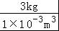=3×10³kg/m³；
（3）正方体合金块静置在水平地面上时对地面的压力：
F=G=mg=3kg×10N/kg=30N，
对地面的压强：
p==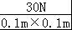=3000Pa．
故答案为：导热；3×10³；3000．

19．图1中，电源电压U=6V，R为定值电阻，通过灯泡L的电流与灯泡两端电压关系如图2所示，闭合开关S，电压表示数为4.5V，则电路中电流I= 0.25 A，灯泡功率P= 0.375 W，定值电阻R= 18 Ω
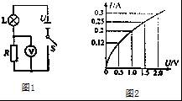
【考点】IH：欧姆定律的应用；JA：电功率的计算．
【分析】由电路图可知，灯泡L与电阻R串联，电压表测R两端的电压．根据串联电路的电压特点求出电压表示数为4.5V时灯泡两端的电压，根据图2读出通过灯泡的电流即为电路中的电流，根据P=UI求出灯泡的功率，根据欧姆定律求出定值电阻的阻值．
【解答】解：由电路图可知，灯泡L与电阻R串联，电压表测R两端的电压．
因串联电路中总电压等于各分电压之和，
所以，电压表的示数为4.5V时，灯泡两端的电压：
U_{L}=U﹣U_{R}=6V﹣4.5V=1.5V，
由图象可知，通过灯泡的电流为0.25A，即电路中的电流I=0.25A，
灯泡的电功率：
P_{L}=U_{L}I=1.5V×0.25A=0.375W，
由I=可得，定值电阻的阻值：
R==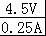=18Ω．
故答案为：0.25；0.375；18．

20．图是某电饭锅内部电加热器原理电路，它有烧煮和保温两档，开关S断开时，电饭锅处于 保温 档，已知R₁=484Ω，烧煮时的功率是保温时的11倍，则R₂= 48.4 Ω，该电饭煲烧煮，保温各1h可使电能表的指示灯闪烁 3600 次．

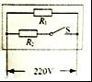
【考点】JA：电功率的计算；J9：电功率与电压、电流的关系．
【分析】（1）由电路图可知，开关S断开时，电路为R₁的简单电路，电路中的总电阻最大，根据P=UI=判断电路的总功率大小，然后得出答案；
（2）开关S闭合时，R₁与R₂并联，电路中的总电阻最小，电路的总功率最大，电饭锅处于烧煮档，根据电路的总功率等于各用电器功率之和求出两电热丝的功率之比，根据P=UI=求出两电热丝的阻值之比，进一步求出R₂的阻值；
（3）根据P=UI=求出电饭煲保温时的功率，进一步求出电饭煲烧煮时电路的总功率，根据W=Pt求出该电饭煲烧煮、保温各1h消耗的电能，根据“3000imp/kW•h表示电路消耗1kW•h的电能，指示灯闪烁3600次”得出答案．
【解答】解：（1）由电路图可知，开关S断开时，电路为R₁的简单电路，电路中的总电阻最大，
由P=UI=可知，电路的总功率最小，电饭锅处于保温档；
（2）开关S闭合时，R₁与R₂并联，电路中的总电阻最小，电路的总功率最大，电饭锅处于烧煮档，
因电路中总功率等于各用电器功率之和，且烧煮时的功率是保温时的11倍，
所以，两电热丝的功率之比：
=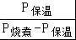=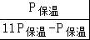=，
由P=UI=可得，两电热丝的阻值之比：
===，
则R₂=R₁=×484Ω=48.4Ω；
（3）电饭煲保温时的功率：
P_{保温}==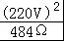=100W=0.1kW，
电饭煲烧煮时，电路的总功率：
P_{烧煮}=11P_{保温}=11×100W=1100W=1.1kW，
由P=可得，该电饭煲烧煮，保温各1h消耗的电能：
W=P_{总}t=（P_{保温}+P_{烧煮}）t=（0.1kW+1.1kW）×1h=1.2kW•h，
电能表指示灯闪烁的次数：
n=3000imp/kW•h×1.2kW•h=3600imp．
故答案为：保温；48.4；3600．

21．如图所示，用焦距为5cm的凸透镜进行了如下实验操作：将蜡烛放在A处时，位于P处（图中未画出）的光屏上得到了清晰的缩小像；保持透镜位置不变，向右移动蜡烛至B处，再将光屏从P处移至另一位置得到清晰的放大像，则两次所成的像都是 倒 立的，P位于A的 右 侧，上述过程中光屏是向 右 侧移动的，用刻度表示透镜在光具座上的位置： 55cm～60cm ．
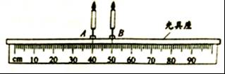
【考点】B8：凸透镜成像的应用．
【分析】解决此题要知道：
①u＞2f，成倒立、缩小的实像，2f＞v＞f，物像异侧．
2f＞u＞f，成倒立、放大的实像，v＞2f．
②凸透镜成实像时，物近像远像变大．
【解答】解：用焦距为5cm的凸透镜进行实验操，将蜡烛放在A处时，位于P处的光屏上得到了清晰的缩小像；此时物距u＞2f，
保持透镜位置不变，向右移动蜡烛至B处，再将光屏从P处移至另一位置得到清晰的放大像，此时物距2f＞u＞f，成倒立、放大的实像，
由此可知，两次所成的像都是倒立的实像；
凸透镜成实像时，物像异侧，所以P位于A的右侧，
根据凸透镜成实像时，物近像远像变大，可知，上述过程中物距减小，像距变大，即光屏是向 右侧移动的；v＞2f．
蜡烛放在A处时，根据u＞2f，成倒立、缩小的实像可知，此时透镜应在50cm右边．
保持透镜位置不变，向右移动蜡烛至B处，再将光屏从P处移至另一位置得到清晰的放大像，此时物距2f＞u＞f，此时透镜应在55cm～60cm的刻度范围．
综上分析可知，用刻度表示透镜在光具座上的位置：55cm～60cm．
故答案为：倒；右；右；55cm～60cm．

三、解答题（共7个小题，共48分）
22．请在图中虚线框内标出电源左端的极性（“+”或“﹣”）和静止小磁针的N极；
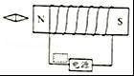
【考点】CV：通电螺线管的极性和电流方向的判断．
【分析】已知通电螺线管的磁极，根据右手定则判断出电流的方向确定出电源的正负极．再根据磁极间的相互作用确定小磁针的磁极，
【解答】解：已知通电螺线管的左端为N极，右端为S极．
根据右手螺旋定则，伸出右手，使右手大拇指指向通电螺线管的N极（左端），则四指弯曲所指的方向为电流的方向，即电流是从螺线管的左端流向右端的，所以电源的左端为正极，右端为负极．
由磁极间的相互作用可知，小磁针的左端为N极，右端为S极．
如图所示：
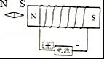

23．请将虚线框内带有保险丝的三孔插座正确接入家庭电路．
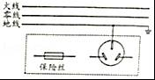
【考点】IT：插座的构造与工作方式．
【分析】三孔插座的接法：上孔接地线；左孔接零线；右孔接火线
【解答】解：首先辨别上面三根线：下面是地线、上面是火线、中间是零线．三孔插座的接法：上孔接地线；左孔接零线；右孔接火线，带保险盒的插座，将保险盒接在火线上，如图所示：
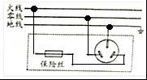

24．形状不规则的石块静止在水平桌面上，O为重心，请画出它所受力的示意图．
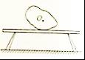
【考点】6H：力的示意图．
【分析】物体静止在水平桌面上，受到重力G和支持力F，作用点在重心，重力的方向是竖直向下的，支持力的方向是竖直向上．
【解答】解：物体受到两个力：重力G和支持力F，二力为一对平衡力，大小相等、方向相反，如图所示：
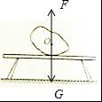

25．图1是某同学探究平面镜成像特点的实验装置，棋子A和B完全相同
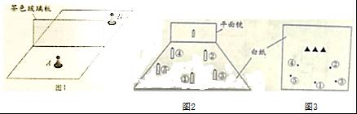
（1）实验中应选择较 薄 （选填“厚”或“薄”）的茶色玻璃板，并将其 竖直 放置在水平桌面上．
（2）为确定棋子A像的位置，应在玻璃板后方移动棋子B，直到它与棋子A的像 完全重合 ；
（3）多次改变棋子A的位置进行实验，可得到像与物关于 镜面 对称的实验结论
（4）某次实验后，将光屏竖直放置棋子B的位置，光屏上 不能 （选填“能”或“不能”）接收到棋子A的像．
（5）另一位同学直接用平面镜来确定像的位置，如图2所示，平面镜竖直放置在铺有白纸的水平桌面上，将5节同样的小电池直立在白纸上，保持电池①的位置不变，移动其它电池，使电池③遮挡住电池①的像和电池②，电池⑤遮挡住电池①的像和电池④，在白纸上记录下电池的位置如图3所示，请在图3中作出电池①像的位置并用“•”表示．
【考点】AE：平面镜成像的特点、原理、现象及其实验方案．
【分析】（1）玻璃板有两个反射面，每个反射面都可以成一个像，这样由于两个像的干扰，像的位置不易确定准确，需要两个像距离越近越减小误差；
（2）探究平面镜成像时，当物像重合时，可以确定像的位置，同时也可以说明物像大小相等．
（3）像和物体关于镜面是对称的；
（4）虚像不能呈在光屏上；
（5）根据光的直线传播作图．
【解答】解：（1）玻璃板越薄，两个反射面所在的像距离越近，这样可以使确定的像的位置更加准确，厚玻璃板会形成两个像，会影响对实验结果的判断；为了使像呈在水平面上，应让玻璃板竖直放置；
（2）在玻璃板前放置棋子A，将完全相同的棋子B放在玻璃板后并移动，人眼一直在玻璃板的前侧观察，直至B与A的像完全重合，这样做的目的既确定了像的位置又验证了物像大小相等；
（3）多次改变棋子A的位置进行实验，发现像到镜面的距离始终等于物体到镜面的距离，可得到像与物关于镜面对称的实验结论；
（4）某次实验后，将光屏竖直放置棋子B的位置，由于平面镜成的是虚像，光屏上不能接收到棋子A的像；
（5）保持电池①的位置不变，移动其它电池，使电池③遮挡住电池①的像和电池②，电池⑤遮挡住电池①的像和电池④，根据光的直线传播作图得：
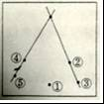．
故答案为：（1）薄；竖直；（2）完全重合；（3）镜面；（4）不能；（5）如图．

26．图1是小丽探究动能大小与速度关系时的实验场景：斜面上有两平行轨道，将两小球①、②从轨道上由静止释放，与放置在水平木板上的两个相同木块①、②发生碰撞，两个木块初始位置到斜面底端的距离相等．
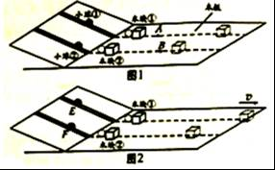
（1）为完成实验，应使两个质量 相同 的小球从轨道上 不同 高度由静止释放（均选填“相同”或“不同”）
（2）由图1场景可知，碰撞木块前瞬间，小球 ① 的动能较大，两木块通过A、B两点处所受的滑动摩擦力大小分别为f_{A}、f_{B}，则f_{A} = f_{B}，滑行中，木块的动能转化成 内 能；
（3）图2是某次实验的场景：将两小球从图中E、F处静止释放，最终木块①从水平木板的右端滑出，小丽用质量更大的木块③替换木块①后继续此次实验，将两小球仍从图中E、F处由静止释放，木块③未滑出木板，小丽的实验改进有一处遗漏，它是 没有将木块②也更换为与木块③相同的木块 ．
【考点】FQ：探究影响物体动能大小的因素．
【分析】（1）探究动能大小与速度关系时，应控制质量不变，改变速度；
（2）动能的大小与速度有关；摩擦力大小与压力大小和接触面的粗糙程度有关；木块克服摩擦做功，动能转化为内能；
（3）根据实验的目的和控制变量法分析．
【解答】解：（1）探究动能大小与速度关系时，应控制质量不变，改变速度，故应使两个质量相同的小球从轨道上不同高度由静止释放；
（2）碰撞木块前瞬间，小球①是从高度滑下的，速度较大，动能较大，两木块通过A、B两点处所受的滑动摩擦力大小分别为f_{A}、f_{B}，由于压力大小和接触面的粗糙程度相同，故摩擦力相同，即f_{A}=f_{B}，滑行中，木块克服摩擦做功，木块的动能转化成内能；
（3）由图可知，图2实验探究的是动能大小与速度的关系，此时应控制质量相同，故实验的遗漏为：没有将木块②也更换为与木块③相同的木块．
故答案为：（1）相同；不同；（2）①；=；内；（3）没有将木块②也更换为与木块③相同的木块．

27．在测量电阻的实验中：
（1）小华设计的测量电路如图1所示，待测电阻R_{x}约10Ω
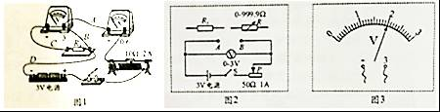
①在开关闭合前，滑动变阻器的滑片应置于最 左 端；[来源:学科网]
②导线A、B、C、D中有一根连接错误，这根导线是 D ；
③改正连接错误并闭合开关后，小华发现无论怎样调节滑动变阻器，电压表示数不为零且保持不变，而电流表示数始终为零，已知导线及各处连接完好，则电路中 R_{x} 出现了 断路 故障．
（2）小清设计的测量另一待测电阻R_{x}阻值的电路如图2所示
①他的测量步骤如下
第1步：将R_{x}接在电路中A、B两点间，闭合开关S，调节滑动变阻器滑片P至适当位置，此时电压表的示数如图3所示，示数为 2 V；断开开关S，移走Rx
第2步：再将电阻箱R接在A、B两点间，闭合开关S，保持滑动变阻器的滑片P位置不变，调节电阻箱使电压表的示数仍如图3所示，此时电阻箱接入电路中阻值R=48Ω，则小清测得R_{x}的阻值为 48 Ω
②在第2步中，若小清无意中将滑动变阻器的滑片P向右移了少许，则他测得R_{x}的阻值将偏 大 ，设滑片P的右移使滑动变阻器接入电路的阻值增大了2Ω，则小清测得R_{x}的值为 52 Ω．
【考点】IM：伏安法测电阻的探究实验．
【分析】（1）①闭合开关前，为保护电路，滑动变阻器应滑至最大阻值处；
②变阻器应与R串联在电路中，据此分析；
③电压表有示数，说明与电压表两接线柱连接的电路是通路，电流表无示数，说明电路断路，从而判断出故障的可能原因；
（2）①电压表读数时，先明确量程，再弄清最小分度，最后读数；根据串联电路的分压特点进行分析；
②根据串联电路的分压特点， =，要使不变，当其中的一个电阻变小时，另一个电阻也会随之变小，据此分析．
【解答】解：（1）①为保护电路，在闭合开关前，滑动变阻器的滑片应滑至最大阻值处即最左端；
②由图可知，D导线使R_{x}短路，即R_{x}并未接入电路，因此D导线连接错误；
③连好电路，闭合开关，移动变阻器滑片P，发现电压表有示数且保持不变，电流表无示数，说明在电压表两接线柱之间的电路是断路，即R_{x}处断路；
（2）①由图可知，电压表测用0﹣3V量程，最小分度为0.1V，可读出示数为2V；保持变阻器接入电路的电阻和电压表示数不变，则变阻器两端电压U变=U﹣2V仍不变，根据串联电路的分压规律可知，变阻箱此时接入电路中的阻值与R_{x}值相等，即R_{x}=48Ω；
②如果向右移动滑片，则此时变阻器接入电路的电阻变大，根据串联电路=可知，不变时，R_{滑}变大，则R_{箱}也相应变大，即他测得R_{x}的阻值将变大；
由=，变阻器未移动时接入电路的阻值，R_{滑}=×R_{x}=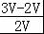×48Ω=24Ω，
滑片P的右移使滑动变阻器接入电路的阻值增大了2Ω，即R'_{滑}=24Ω+2Ω=26Ω时，
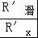==，即R_{x}=2R'_{滑}=2×26Ω=52Ω．
故答案为：（1）①左；②D；③R_{x}；断；（2）①2；48；②大；52．

28．如图所示，将重力不计的吸盘内部空气排尽后与水平地砖完全贴合，已知贴合的面积为30cm²，大气压强为1×10⁵Pa，AB为轻质杠杆，O为转轴，OA与OB的长度之比为1：3保持杠杆水平，某人在B端用竖直向下的拉力F将吸盘沿竖直方向刚好拉离地砖
（1）求吸盘所受的大气压力F₀
（2）求人所用拉力F
（3）若人沿图中虚线方向施加拉力F′将吸盘拉离地砖，请画出拉力F′的力臂．
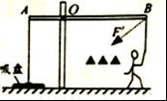
【考点】86：压强的大小及其计算；7P：力臂的画法；7T：杠杆的应用．
【分析】（1）根据题意，由p=求出吸盘所受的大气压力；
（2）根据杠杆原理，结合题意，吸盘沿竖直方向刚好拉离地面，吸盘所受的拉力与大气对吸盘的压力是一对平衡力，据此解题；
（3）力臂是支点到力的作用线的垂直距离，据此画图．
【解答】解：（1）由p=可得：吸盘所受的大气压力F₀=p₀S=1×10⁵Pa×30×10^{﹣4}m²=300N；
（2）吸盘沿竖直方向刚好拉离地面，吸盘所受的拉力与大气对吸盘的压力是一对平衡力，即F_{A}=F₀=300N，
由杠杆原理F_{A}×OA=F×OB可得：F=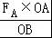=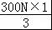=100N；
（3）力臂是支点到力的作用线的垂直距离，如图所示．
答：（1）求吸盘所受的大气压力为300N；
（2）人所用拉力F为100N
（3）如图所示．
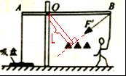

29．某汽车在平直路面上以75km/h的速度匀速行驶1h的过程中，消耗了5kg汽油，汽油燃烧释放能量的40%随废气通过热电转换装置，如图所示，汽油热值近似取q=5×10⁷J/kg，设汽油在气缸内完全燃烧．
（1）图示时刻，四冲程汽油机处于 压缩 冲程；若该汽油机每分钟完成7200个冲程，则它每秒钟完成 30 个工作循环
（2）若上述过程中汽油燃烧释放能量的30%用来驱动汽车行驶，求汽车所受的阻力f；
（3）研究表明新材料的出现可将热电转换装置的效率大幅提高到15%，据此计算，上述过程中随废气排放的能量通过转换装置后可获得多少电能？这些电能可供车内总功率为1000W的用电器持续工作多长时间？
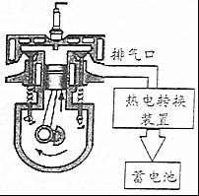
【考点】GN：有关热机的计算；6T：二力平衡条件的应用；J3：电功的计算．[来源:学科网ZXXK]
【分析】（1）由进气门和排气门的关闭和打开情况、活塞的上行和下行情况来判断是哪个冲程；热机完成一个工作循环，要经过4个冲程，燃气对外做功1次，活塞往返2次，飞轮转动2周，根据这个比例关系可以求出答案；
（2）根据W=Q_{放}=mq求得总功，已知燃烧效率为30%，可求得有用功；根据求得的汽车在这段时间内所做的有用功，利用W=Fs可求得汽车匀速行驶过程中的牵引力，再利用二力平衡条件可知其所受的阻力；
（3）汽油燃烧释放能量的40%随废气通过热电转换装置，可求转化的能量，由提高到15%可求转换的电能，由W=Pt可求时间．
【解答】解：
（1）由图可知，进气门和排气门都是关闭的，活塞上行，可以判断是压缩冲程；
该汽油机每分钟完成7200个冲程，故每秒完成120个冲程，热机完成一个工作循环，要经过4个冲程，燃气对外做功1次，活塞往返2次，飞轮转动2周，若该汽油机每秒完成120个冲程，则每秒它对外做功30次，完成30个工作循环，飞轮转动20周；
（2）汽油完全燃烧释放的热量：
Q_{放}=mq_{汽油}=5kg×5×10⁷J/kg=2.5×10⁸J；
根据η=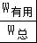可得有用功：
W_{有}=ηW_{总}=30%×2.5×10⁸J=7.5×10⁷J；
由v=可得，汽车在平直路面上以75km/h的速度匀速行驶1h的过程中，
通过的路程：s=vt=75km/h×1h=75km=75000m，
由W=Fs可得，汽车匀速直线行驶，F=f，
f=F==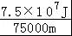=10³N；
（3）汽油燃烧释放能量的40%，由公式Q′=Qη₁=2.5×10⁸J×40%=1×10⁸J，
转换的电能：W′=Q′η₂=1×10⁸J×15%=1.5×10⁷J；
由P=可得，这些电能可供车内总功率为1000W的用电器持续工作的时间：
t==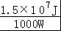=1.5×10⁴s．
故答案为：（1）压缩；30；（2）汽车所受的阻力f是10³N；（3）随废气排放的能量通过转换装置后可获得1.5×10⁷J的电能；这些电能可供车内总功率为1000W的用电器持续工作
1.5×10⁴s．

30．建设居民楼雨水蓄水系统是镇江市海绵城市建设项目之一，让市民不再“城市看海”．图1是小明设计的地下蓄水池（未画出）水位监测及排水电路，R为电阻箱，R_{F}为置于池底的压力敏感电阻，其阻值随上方水的压力的变化而变化，已知：电压U=12V；当电磁铁线圈中的电流I≤0.04A时，铁质开关K被释放，当I≥0.048A时，K被吸上，从而通过控制池底水泵将水位保持在一定的范围内；电磁铁线圈电阻不计，R_{F}的阻值随池内水位变化关系如图2所示．
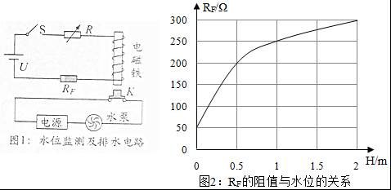
（1）当池内水位升高时，R_{F}受到水的压力将变 大 ；
（2）请在图1中接入一电压表，要求当水位升高时电压表的示数增大
（3）若此电路能控制池内的最低水位0.5m，求所能控制的最高水位．
（4）为既能调高池内最高水位，又能使池内最高与最低水位的高度差保持不变，小明采取了减小R的调节方案，该该方案是 不可行 的（选填“可行”或“不可行”），你的理由是 R的阻值调小时，R_{F1}和R_{F2}的阻值都会增大，所以池内最高水位也会增大，但是最高和最低水位时，R_{F}的对应的阻值差（R_{F1}﹣R_{F2}）却保持不变，由图象可知池内最高与最低水位的高度差△H会增大 ．
【考点】IH：欧姆定律的应用．
【分析】（1）根据p=ρgh判断出水位升高时压强的变化，进而判断出压力的变化；
（2）根据图2可知，当水位升高时，压力敏感电阻的阻值会变大，其两端的电压相应的会变大，所以电压表应并联在压力敏感电阻两端；
（3）根据图2可知，水位0.5m时，R_{F}的电阻值，根据欧姆定律求出电路总电阻，进而求出电阻箱连入的阻值；再根据欧姆定律求出电磁铁线圈中的电流I≤0.04A时，电路总电阻，再求出R_{F}的电阻值，根据图2读出最高水位；
（4）R的阻值调小时，R_{F1}和R_{F2}的阻值都会增大，所以池内最高水位也会增大，据此来回答问题．
【解答】解：
（1）当池内水位升高时，根据p=ρgh可知，水对压敏电阻R_{F}的压强变大，由F=pS可知，水对R_{F}的压力变大；
（2）图1控制电路中，R、电磁铁、R_{F}串联；根据图2可知，当水位升高时，压力敏感电阻的阻值会变大，由串联分压原理可知，R_{F}两端的电压相应的会变大，所以电压表应并联在压力敏感电阻的两端，如下图所示：
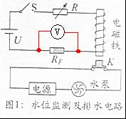
（3）根据图2可知，水位为0.5m时，R_{F}=200Ω，
此时控制电路的总电阻最小，所以电路中的电流最大，此时电路中的电流I=0.048A，
由I=可得，电路中的总电阻：
R_{总}==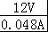=250Ω，
根据串联电路的电阻特点可得，电阻箱连入电路的电阻值：
R=R_{总}﹣R_{F}=250Ω﹣200Ω=50Ω，
根据题意可知，当电流达到I′=0.04A时，铁质开关K被释放，排水电路开始排水，
此时控制电路中的总电阻：
R_{总}′==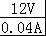=300Ω，
此时R_{F}的阻值：R_{F}′=R_{总}′﹣R=300Ω﹣50Ω=250Ω，
由图2可知，此时的最高水位为1m；
（4）当R的阻值调小时，由于控制电路中释放或吸上铁质开关的电流值不变，则控制电路对应的总电阻不变，由R_{F}=R_{总}﹣R可知，R_{F1}和R_{F2}的阻值都会增大，所以池内最高水位也会增大，但是最高和最低水位时，R_{F}的对应的阻值差（R_{F1}﹣R_{F2}）却保持不变，由图象可知池内最高与最低水位的高度差△H会增大，所以此方案不可行．
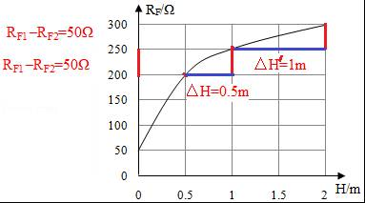
故答案为：（1）大；（2）如上图；（3）所能控制的最高水位1m；
（4）R的阻值调小时，R_{F1}和R_{F2}的阻值都会增大，所以池内最高水位也会增大，但是最高和最低水位时，R_{F}的对应的阻值差（R_{F1}﹣R_{F2}）却保持不变，由图象可知池内最高与最低水位的高度差△H会增大．

